CHỦ ĐỀ 2. GIAI ĐIỆU QUÊ HƯƠNG
(4 tiết)
* Thời gian thực hiện: …../…../ đến …../…./….
NỘI DUNG
– Học bài hát: Lí đất giồng
– Nhạc cụ: Thể hiện nhạc cụ gõ hoặc nhạc cụ giai điệu
– Thường thức âm nhạc: Đàn nhị
– Vận dụng sáng tạo
I. YÊU CẦU CẦN ĐẠT
* Năng lực âm nhạc
– Hát đúng giai điệu, lời ca bài hát Lí đất giồng. Biết hát kết vận động, gõ đệm và thể hiện được tính chất vui tươi, duyên dáng của bài hát.
– Thực hiện được hình tiết tấu kết hợp gõ đệm cho bài hát Lí đất giồng. Thổi được nốt Si và thực hiện được trích đoạn bài Chú cừu nhỏ của bạn Ma-ry trên ri-coóc-đơ. Thực hiện được gam đi lên với kĩ thuật luồn ngón 1 và bài luyện tập trên kèn phím.
– Nhận biết được hình dáng và cấu tạo của đàn nhị. Biết cảm thụ về âm sắc và tính chất của tác phẩm khi nghe đàn nhị độc tấu bài Tình quê hương của nhạc sĩ Thao Giang.
* Năng lực chung
– Biết lắng nghe, chia sẻ ý kiến trong các hoạt động âm nhạc.
– Biết phối hợp cùng các bạn khi tham gia các hoạt động học tập.
* Phẩm chất
Biết yêu quý, trân trọng và giữ gìn di sản âm nhạc dân tộc.
II. ĐỒ DÙNG DẠY HỌC
– Đàn phím điện tử, bài giảng điện tử, các phương tiện nghe nhìn, các file học liệu điện tử.
– SGK, SGV, Vở bài tập Âm nhạc 5.
– Nhạc cụ gõ (song loan, thanh phách) hoặc nhạc cụ tự tạo, nhạc cụ giai điệu (ri-coóc-đơ hoặc kèn phím).
III. CÁC HOẠT ĐỘNG DẠY HỌC CHỦ YẾU
Thứ sáu ngày 02 tháng 8 năm 2004
Tiết .............. ÂM NHẠC
CHỦ ĐỀ 2: GIAI ĐIỆU QUÊ HƯƠNG
Tiết 1. Học hát: Lý đất giồng
Dân ca Nam Bộ
Đặt lời: Đỗ Minh
I. YÊU CẦU CẦN ĐẠT:
1.Kiến thức kỹ năng
– Hát đúng giai điệu và lời ca bài hát Lí đất giồng. Biết hát kết hợp vỗ tay theo phách, theo nhịp và hát ở hình thức nối tiếp theo nhóm.
2. Năng lực chung
– Biết lắng nghe, chia sẻ ý kiến trong các hoạt động âm nhạc.
– Biết phối hợp cùng các bạn khi tham gia các hoạt động học tập.
3. Phẩm chất
- Biết yêu quý, trân trọng và giữ gìn di sản âm nhạc dân tộc.
II. ĐỒ DÙNG DẠY HỌC
- Giáo viên: Đàn, máy tính, tivi, thanh phách...
- Học sinh: SGK
Hoạt động của GV | Hoạt động của HS
1. Khởi động- Kết nối: 3’  a. Mục tiêu: Tạo không khí vui tươi cho lớp học  b. Cách tiến hành.  * Thể hiện một bài dân ca mà em biết  – GV có thể gợi ý cho HS kể tên và hát một câu hát trong bài dân ca đã học hoặc bài hát dân ca mà HS biết.  – GV khuyến khích, khen ngợi HS thực hiện tốt.  Ngoài ra, GV có thể cho HS hát và gõ đệm một bài dân ca đã được học. | – HS hát 1 câu hoặc 1 đoạn trong bài hát dân ca. HS có thể sử dụng nhạc cụ thể hiện tiết tấu đệm cho bài hát.
2. Hình thành kiến thức mới 15’  Hát: Lí đất giồng  a. Mục tiêu:  – Hát đúng giai điệu và lời ca bài hát Lí đất giồng.  b. Cách tiến hành:  – Tìm hiểu tác giả, tác phẩm.  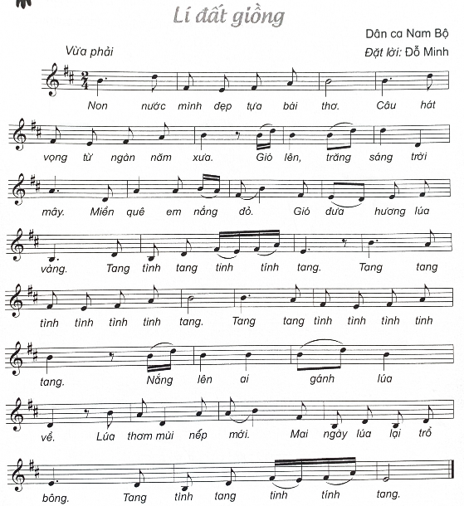  – Nghe hát mẫu:  – Đọc lời ca:  + Bài hát được chia thành 6 câu hát.  – Khởi động giọng  – Tập hát từng câu:  + Câu hát 1: Non nước mình đẹp tựa bài thơ. Câu hát vọng từ ngàn năm xưa.  + Câu hát 2: Gió lên, trăng sáng trời mây. Miền quê em nắng đỏ.  + Câu hát 3: Gió đưa hương lúa vàng. Tang tình tang tinh tính tang.  + Câu hát 4: Tang tang tình tình tình tinh tang. Tang tang tinh tình tình tang tang.  + Câu hát 5: Nắng lên ai gánh lúa về. Lúa thơm mùi nếp mới.  + Câu hát 6: Mai ngày lúa lại trổ bông. Tang tình tang tinh tính tang.  – Hát kết hợp vỗ tay theo nhịp:  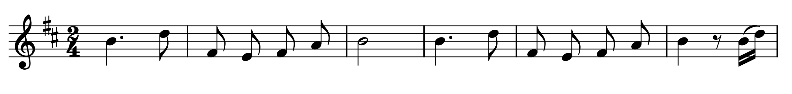  Non nước mình đẹp tựa bài thơ. Câu hát vọng từ ngàn năm xưa.  X x x x x x | – GV cho HS quan sát hình ảnh đồng bằng Nam Bộ để giới thiệu vào bài hát Lí đất giồng.  – GV giới thiệu tác giả Đỗ Minh đặt lời cho bài hát Lí đất giồng có tên đầy đủ là Đỗ Thị Minh Chính; Bà là Tổng Chủ biên bộ sách Âm nhạc viết cho cấp Tiểu học – Bộ sách Kết nối tri thức với cuộc sống.  – GV đàn và hát mẫu hoặc cho HS nghe file MP3, video để HS cảm thụ được tính chất vui tươi, duyên dáng của bài hát.  – GV hướng dẫn HS chia câu và đọc lời ca theo tiết tấu của bài hát.  – GV cho HS đọc lời ca theo hình thức: tập thể, nhóm hoặc cá nhân.  – GV thiết kế các mẫu âm ngắn có tiết tấu tạo hứng thú cho HS.  – GV bắt nhịp cho HS khởi động giọng.  – GV hướng dẫn HS tập hát từng câu và nối câu. GV lưu ý cho HS hát các từ có dấu luyến cần hát liền tiếng để thể hiện nét mượt mà của giai điệu.  – GV có thể cho HS hát riêng các ca từ có dấu luyến (nếu cần).  – Khi tập hát từng câu GV có thể gọi HS hát bằng các hình thức cá nhân/nhóm/tổ và có nhận xét.  – GV hướng dẫn HS hát cả bài kết hợp vỗ tay theo nhịp.  -Hs thực hiện
3. Luyện tập, thực hành 15’  a. Mục tiêu  – Hát đúng giai điệu, lời ca bài hát Lí đất giồng. Biết hát kết hợp với nhạc đệm, hát nối tiếp theo các hình thức  b. Cách tiến hành  – Hát kết hợp cùng với nhạc đệm  – Hát nối tiếp theo hình thức tốp ca  – Câu hỏi: Nêu cảm nhận của em sau khi hát bài Lí đất giồng. | – HS hát kết hợp vỗ tay theo nhịp cùng với nhạc đệm. (GV lưu ý cho HS hát liền tiếng và giữ nhịp ổn định).  – GV hướng dẫn HS hát nối tiếp theo nhóm:  + GV có thể chia 3 nhóm: nhóm 1 hát câu hát 1; nhóm 2 hát câu hát 2; nhóm 3 hát câu hát 3. Câu hát 3, 4, 5 cả 3 nhóm cùng hát.  + GV bắt nhịp cho các nhóm hát nối tiếp kết hợp gõ đệm theo nhịp cùng với nhạc đệm.  – Đại diện các nhóm hát nối tiếp có thể biểu diễn trước lớp, mỗi nhóm khoảng 3 HS.  – GV có thể gợi ý để HS trả lời (bài hát có tính chất vui tươi, duyên dáng, miêu cả phong cảnh cánh đồng vùng Nam Bộ).
* Tổng kết và nhận xét tiết học 3’ | – GV nhận xét, đánh giá và khen ngợi HS cố gắng, tích cực học tập. Khuyến khích HS chia sẻ những cảm xúc sau khi học bài hát Lí đất giồng.  – GV dặn dò HS chuẩn bị nội dung cho tiết học tiếp theo.

